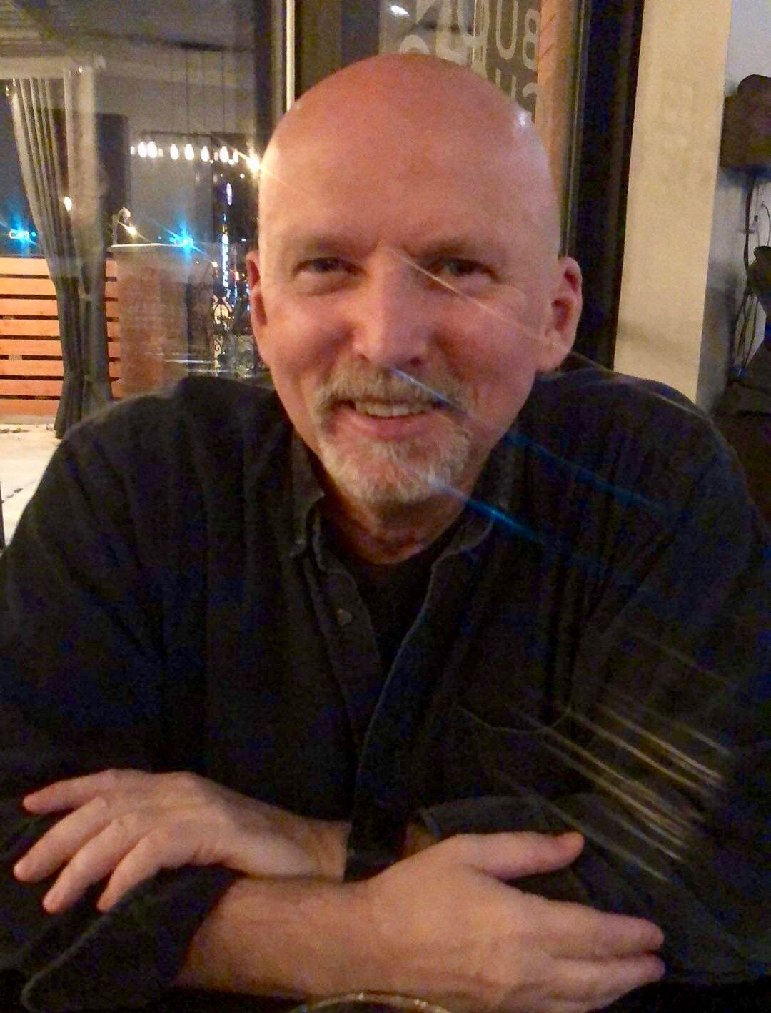

Cliquez sur ce LIEN, pour voir le nez de Daniel en gros.

